

សមាជិកក្រុម:

Nheum Sophoun Man Nay

Uon Chamroeun Nuon Raksmey

Pho Sochab Tin Makara

ក្រុមទី៣

Restaurant Management  
System

សាកលវិទ្យាល័យភូមិន្ទភ្នំពេញ

|  |  |
| --- | --- |
| មាតិការ | ទំព័រ |
| ការណនាំឱ្យស្គាល់   1. Problem Statement | 3  3  4  4  4  4  5  5  5  5  6  6  6  7  7  7  7  8  8  8  10  10  30  30  30 |
| ​​​​​System Requirement   1. ការប្រមូលពត៌មាន 2. Systemដែលមានស្រប់ 3. Proposed system    1. គុណសម្បតិ្ត 4. Functional Specification    1. ការពិពណ៌នាអំពី modules នីមួយៗ 5. Software Tool Specification 6. Hardware Requirement 7. Software Requirement 8. Programming Language   Design Specification   1. System Design    1. Dataflow Diagram       1. Context Diagram    2. ERD Diagram    3. Data Dictionary   Implement   1. Screenshot   Conclusion   1. គុណសម្បតិ្ត 2. ដែនកំណត់ |
|  |  |

1. ការណែនាំឱ្យស្គាល់

Restaurant System Management គឺជា application មួយដែលជួយម្ចាស់ ភោជនីយដ្ឋាន ងាយស្រួលក្នុងការគ្រប់គ្រង ។ ចំពោះ​អ្នកបម្រើវិញវាផ្តល់ភាពងាយស្រួលដល់ ពួកគាត់ដោយមិនចាំបាច់ កត់ម្ហូមដែលភ្ញៀងកម្មង់ទៅឱ្យចុងភៅឡើយ។ ចំពោះការគ្រប់គ្រង លើ​ Point of View អ្នកគ្រប់Kអាចគ្រប់គ្រងទៅលើ ភោជនីយដ្ឋានដូចជា របាយការណ៍ បុគ្គលិក និង ការកម្មង់ផ្សេងៗ។

កម្មវិធីនេះធ្វើឱ្យការគ្រប់គ្រងភោជនីយដ្ឋានបានល្អប្រសើរ និង ឆាប់រហ័ស។ កម្មវិធី នេះជួយកាត់បន្ថយការងារដោយដៃ និង ពង្រឹងប្រសិទ្ធភាពនៃការគ្រប់គ្រង ភោជនីយដ្ឋាន។

កម្មវិធីនេះ រក្សាទុកនូវ stock និង cash flows និង មានមុខងារផ្សេងទៀតដូចជា

* រក្សាទុក records
* គ្រប់គ្រងលើការកម្មង់
* ទូទាត់វិក័យបត្រ
* គ្រប់គ្រង់លើបុគ្គលិក
* ជួយអ្នកគ្រប់គ្រងឱ្យគ្រប់គ្រងផ្នែកខ្លះនៃភោជនីយដ្ឋាន

កម្មវិធីនេះត្រូវបានបង្កើតឡើងជាចំបងដើម្បីធ្វើឱ្យការអនុវត្តនូវមុខងាររបស់ភោជនីយដ្ឋាន និង មានរបៀបរៀបរយព្រមទាំងកាត់បន្ថយនូវការ បញ្ចួលទិន្នន័យដោយដៃ។ កម្មវិធីជួយថែរក្សា record ពីមួយថៃទៅមួយថ្ងៃយ៉ាងត្រូវក្នុង database។

* 1. Problem statement

ភោជនីយដ្ឋានជាច្រើនរក្សាទុករាល់ទិន្នន័យរបស់ពួកគេតាមការកត់ត្រាដោយដៃ។វាគឺជាកត្រា

នូវទិន្នន័យរបស់អតិថិជនជាច្រើនជារៀងរាល់ថ្ងៃ។ ការកត់ត្រាច្រើនយ៉ាងនេះវាចាំបាច់ណាស់ត្រូវធានា ឱ្យបាននូវការរក្សាទុកនូវ record ត្រឹមត្រូវ។ ចំពោះ អ្នកគ្រប់គ្រងពិបាកក្នុងការ view តុ ការកម្មង់ ដំណាលគ្នា។  
 ដូចនេះហើយបានជាគេចាំបាច់ត្រូវការ software មួយដែលអាចរក្សាទុកនូវ transactions ប្រចាំថ្ងៃរបស់ពួកគេដូចជា ការកម្មង់ និង ការកែប្រែ records, cash transactions, daily staff reports។

1. System Requirements
   1. ការប្រមូលពត៌មាន

ប្រភពនៃ ពត៌មាន

ក្រុមយើងខ្ញុំចូលទៅសាកសួរ នូវភោជនីយដ្ឋានជាច្រើន ហើយស្វែងយល់អំពី ដំណើរការ ថែទាំ database និង កម្រិប្រសិទ្ធភាពនៃ System ដែលភោជនីយដ្ឋានទាំងនោះ។

ប្រភពពត៌មានចំបង

* Web sites
* ការពិភាក្សាជាមួយម្ចាស់ភោជនីយដ្ឋាន
* ការស្នើរពីមិត្តភក្កិ
  1. System ដែលមានស្រាប់

ប្រព័ន្ធបច្ចុប្បន្នជាប្រភេទ manual System រាល់ពត៌មានអំពីអាហារដ្ឋានត្រូវបាកត់ត្រាចូល

ចូលក្នុងក្រដាស។ ដោយសារការរក្សាទុកទិន្នន័យក្នុងក្រដាសធ្វើឱ្យចំណាយក្រដាសជាច្រើន

ជារៀងរាល់ខែ។ ម៉្យាងការក្សាទុកទិន្នន័យអំពីការលក់ អតិថិជន បុគ្គលិក តុ មីនុយ

របាយការណ៍ផ្សេងៗ និង ការចេញវិក័យជារឿងរ៉ាវស្មុគស្មាញធ្វើឱ្យចំណាយពេលច្រើន និង

ចំណាយប្រាក់ក្នុងការជួលបុគ្គលិកយ៉ាងច្រើនផងដែរ។ ម៉្យាងវិញទៀតវាពិបាក្នុងការធ្វើ

របាយការណ៍អំពីចំណួលចំណាយផងដែរ។

* 1. Proposed System

Proposed System ជួយក្នុងការទូទាត់វិក័យបត្រ ។វាជួយក្នុងការរក្សាទុកនូវ ម្ហូបដែលបានលក់ បុគ្គលិក អតិថិជន។

* + 1. គុណសម្បត្តិ

RMS នឹងរក្សាទុកគ្រប់ record ទាំងអស់នៅក្នុង ភោជនីយដ្ឋាន

* + រក្សាទុកនូវពត៌មានអំពី មីនុយ
  + រក្សាទុកពត៌មានអំពី តុ
  + រក្សាទុកពត៌មានអំពីអតិថិជិន
  + រក្សាទុកនូវគ្រប់ពត៌មានរបស់ បុគ្គលិកចាស់ និង ថ្មី
  + រក្សាទុកនូវគ្រប់ record នៃ ម្ហូបដែលបានរៀបចំ និង ម្ហូបដែលបានលក់ ព្រមទាំង record នៃ balance food។
  + បង្កើត របាយការផ្សេងៗ
  1. Functional Specification

Restaurant System មាន module ជាច្រើនដែលធ្វើឱ្យ អ្នកប្រើប្រាស់កម្មវិធីនេះមានភាពងាយ ស្រួលប្រើប្រាស់ ។ Module ទាំនេះត្រូវចែកចេញជាបី គឺ

* setup
* POS
* Report
  + 1. ការពិពណ៌នាអំពី modules នីមួយៗ

setup

* បញ្ចូល និង លុប User ​
* បញ្ចូល និង លុប Customer
* បញ្ចូល និង​ លុប Group Menu
* បញ្ចូល និង លុប Menu
* បញ្ចូល និង លុប Group Table
* បញ្ចូល និង លុប Table

Report

* Menu List
* Customer List
* Table List
* Sale Register
* Sale Register Detail
* Group Item Sale

POS

* គ្រប់គ្រងលើតុទំនេឬអត់
* គ្រប់លើ ម្ហូបអាហារនឹងភេស្ជជៈផ្សេង មានសំរាប់លក់ដែរឬអត់
* គ្រប់គ្រងលើការគិតលុយ
* គ្រប់លើការប្តូរតុ
* គ្រប់ក្រងលើ អតិថិជន
* គ្រប់គ្រងលើការចេញវិក័យបត្រ
* គ្រប់គ្រងលើអ្នកដែលទទួលខុសលើការលក់ម្តង
  1. Software Tool Specification

1. SQL Server 2014 សំរាប់រក្សាទុក database
2. Microsoft Entity Framework
3. Resharper
4. Visual Studio Community 2015
   1. Hardware Requirement

Computer Server ២ គ្រឿង

1. minimum
   * CPU intel Core I3
   * RAM 4G
   * Hardisk 256G
2. Maximum

* CPU intel Xeon 18 Core
* RAM 16G
* Hardisk 1T
  1. Software Requirement
* Windows server 2012 R2
* SQL server 2012
  1. Programming Language
* C#

1. Design Specification
   1. System Design
      1. Dataflow Diagram
         1. Context Diagram

User details

sale

Create Menu Group

Create Table

Create Table Group

Pay

Sale Order

CUSTOMER

Invoice

USER

Create Menu

ADMINISTRATOR

Customer details

sale

Deferent repots

* + 1. UML Diagram

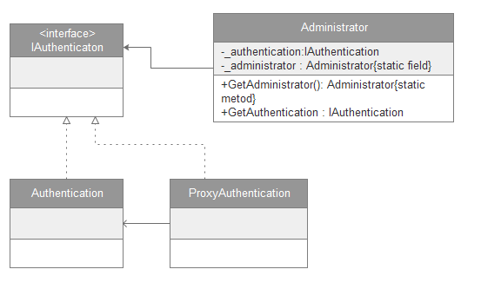

* + 1. ERD Diagram

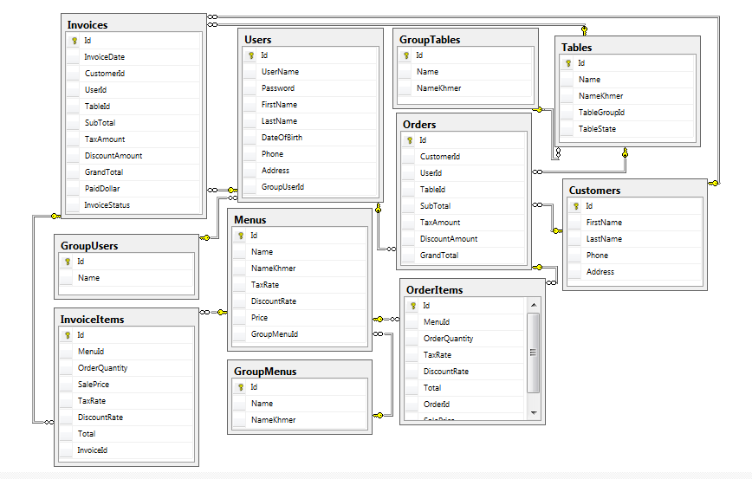

* + 1. Data Dictionary

1. GroupUsers

|  |  |  |  |  |
| --- | --- | --- | --- | --- |
| Key | Field Name | Data Type | Allow null | Size |
| PK | Id | int |  |  |
|  | Name | nvarchar |  | 32 |

1. User

|  |  |  |  |  |
| --- | --- | --- | --- | --- |
| Key | Field Name | Data Type | Allow null | Size |
| PK | Id | int |  |  |
|  | UserName | nvarchar | no | 32 |
|  | Password |  | no | 32 |
|  | FirstName | Nvarchar | No | 32 |
|  | LastName | Nvarchar | No | 32 |
|  | DateOfBirth | date |  |  |
|  | Phone | nvarchar |  | 15 |
|  | Address | Nvarchar |  | 200 |
| FK | GroupUserId | int | no |  |

1. GroupTable

|  |  |  |  |  |
| --- | --- | --- | --- | --- |
| Key | Field Name | Data Type | Allow null | Size |
| PK | Id | Int | No |  |
|  | Name | nvarchar | No | 50 |
|  | NameKhmer | Nvarhcar |  | 50 |

1. Table

|  |  |  |  |  |
| --- | --- | --- | --- | --- |
| Key | Field Name | Data Type | Allow Null | Size |
| PK | Id | int |  |  |
|  | Name | Nvarchar | No | 50 |
|  | NameKhmer | nvarchar |  | 50 |
| FK | TableGroupId | Int | no |  |
|  | TableState | Int |  |  |

1. GroupMenus

|  |  |  |  |  |
| --- | --- | --- | --- | --- |
| Key | Field Name | Data Type | Allow Null | Size |
| PK | Id | Int | No |  |
|  | Name | Nvarchar | No | Max |
|  | NameKhmer | Nvarchar |  | max |

1. Menus

|  |  |  |  |  |
| --- | --- | --- | --- | --- |
| Key | Field Name | Data Type | Allow Null | Size |
| PK | Id | Int | No |  |
|  | Name | Nvarchar | No | MAX |
|  | NameKhmer | Nvarhar |  | Max |
|  | TaxRate | Tinyint | No |  |
|  | DiscountRate | Tinyint | No |  |
|  | Price | Real | No |  |
| FK | GroupMenuId | Int | No |  |

1. Orders

|  |  |  |  |  |
| --- | --- | --- | --- | --- |
| Key | Field Name | Data Type | Allow Null | Size |
| PK | Id | Int | No |  |
| FK | CustomerId | Int | No |  |
| FK | UserId | Int | No |  |
| FK | TableId | Int | No |  |
|  | SubToal | Real | No |  |
|  | TaxAmount | Real | No |  |
|  | DiscountAmount | Real | No |  |
|  | GrandTotal | Real | No |  |

1. OrderItems

|  |  |  |  |  |
| --- | --- | --- | --- | --- |
| Key | Field Name | Data Type | Allow Null | Size |
| PK | Id | Int | No |  |
| FK | MenuId | Int | No |  |
|  | OrderQuantity | Int | No |  |
|  | TaxRate | Int | No |  |
|  | DiscountRate | Int | No |  |
|  | Total | Real | No |  |
| FK | OrderId | Int | No |  |
|  | SalePrice | Real | No |  |

1. Invoices

|  |  |  |  |  |
| --- | --- | --- | --- | --- |
| Key | Field Name | Data Type | Allow Null | Size |
| PK | Id | Int | No |  |
| FK | CustomerId | Int | No |  |
| FK | UserId | Int | No |  |
| FK | TableId | Int | No |  |
|  | SubTotal | Real | No |  |
|  | TaxAmount | Real | No |  |
|  | DiscountAmount | Real | No |  |
|  | GrandTotal | Real | No |  |

1. InvoiceItems

|  |  |  |  |  |
| --- | --- | --- | --- | --- |
| Key | Field Name | Data Type | Allow Null | Size |
| PK | Id | Int | No |  |
| FK | MenuId | Int | No |  |
|  | OrderQuantity | Int | No |  |
|  | TaxRate | Int | No |  |
|  | DiscountRate | Int | No |  |
|  | Total | Real | No |  |
| FK | OrderId | Int | No |  |
|  | SalePrice | Real | No |  |

1. Implement
   1. Screenshot
      1. Form Login

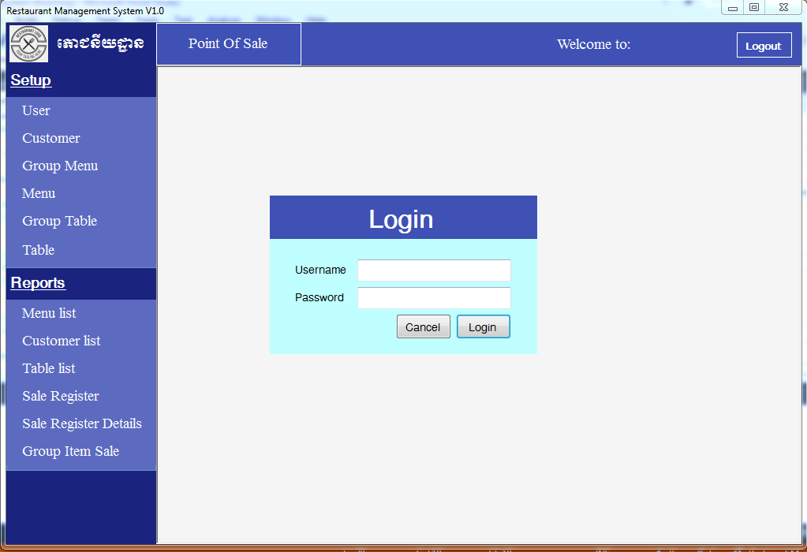

* + 1. Setup Module
       1. User Form
* Setup Tab

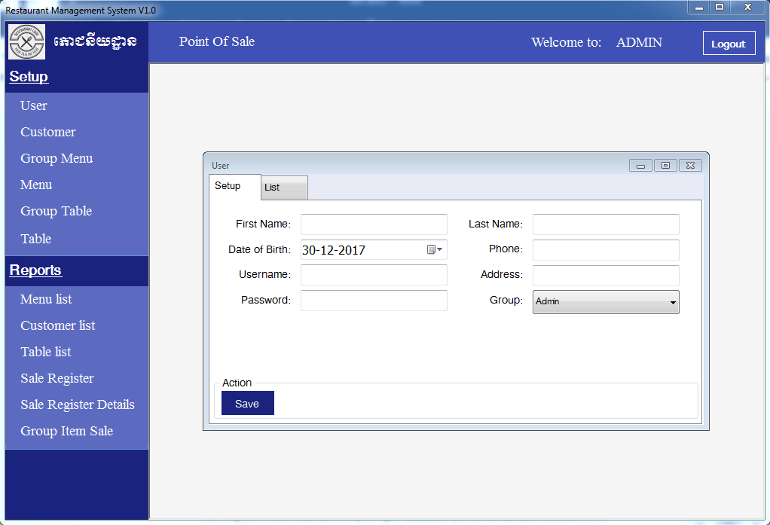

* List Tab

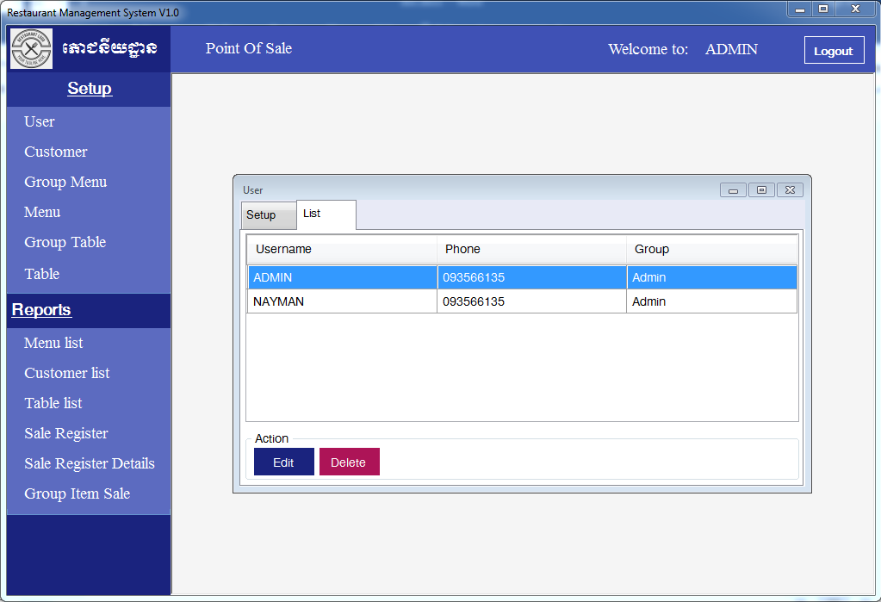

* + - 1. Customer Form
* Setup Tab

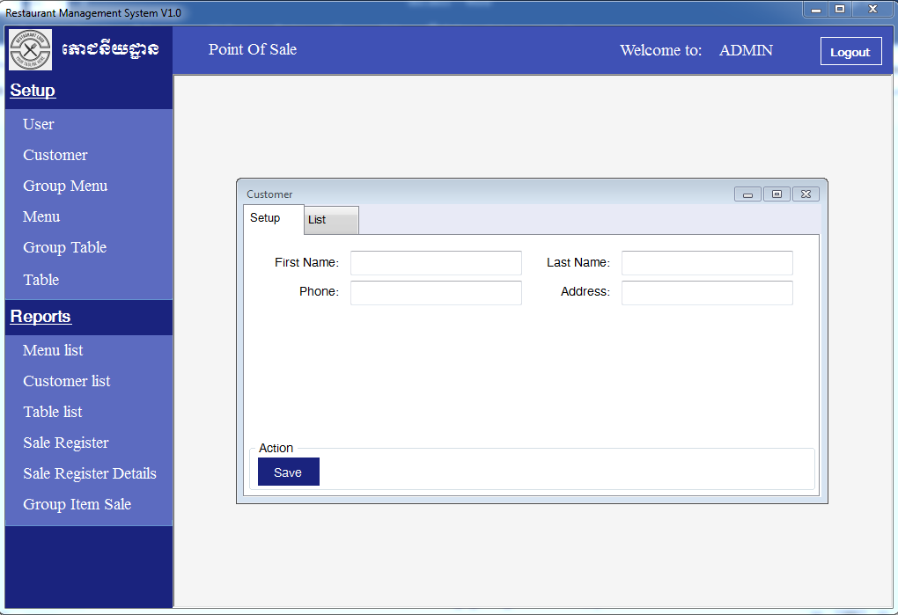

* List Tab

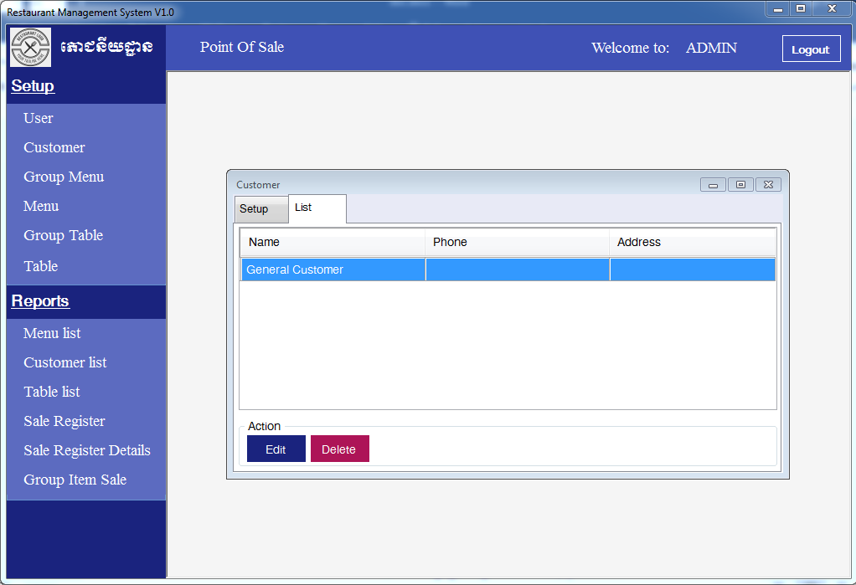

* + - 1. Group Menu Form
* Setup Tab

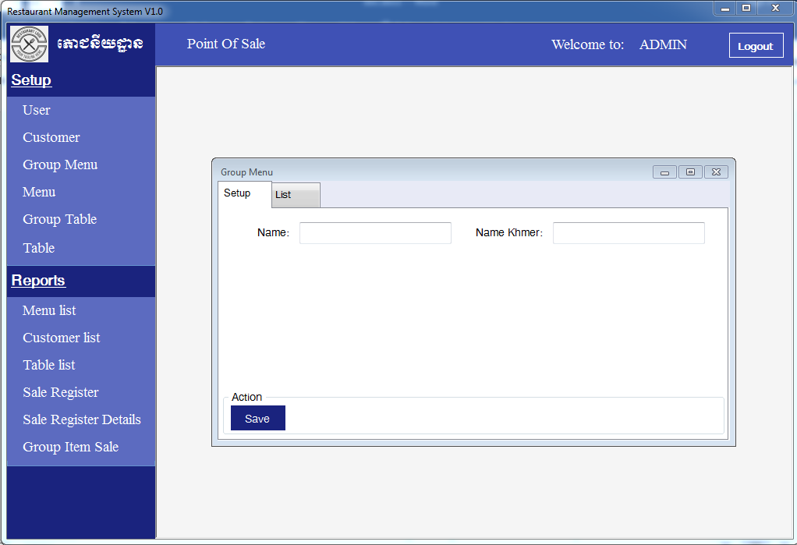

* List Tab

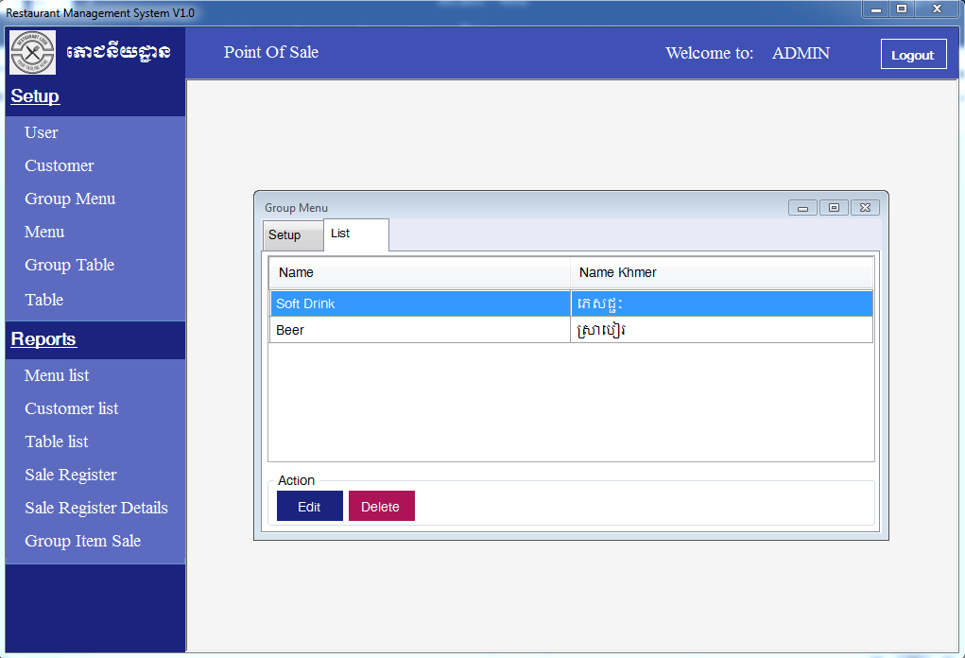

* + - 1. Menu Form
* Setup Tab

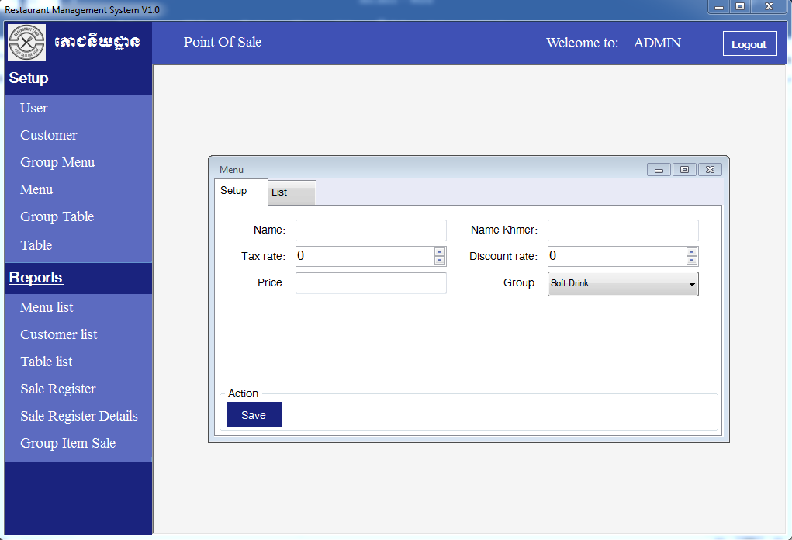

* List Tab

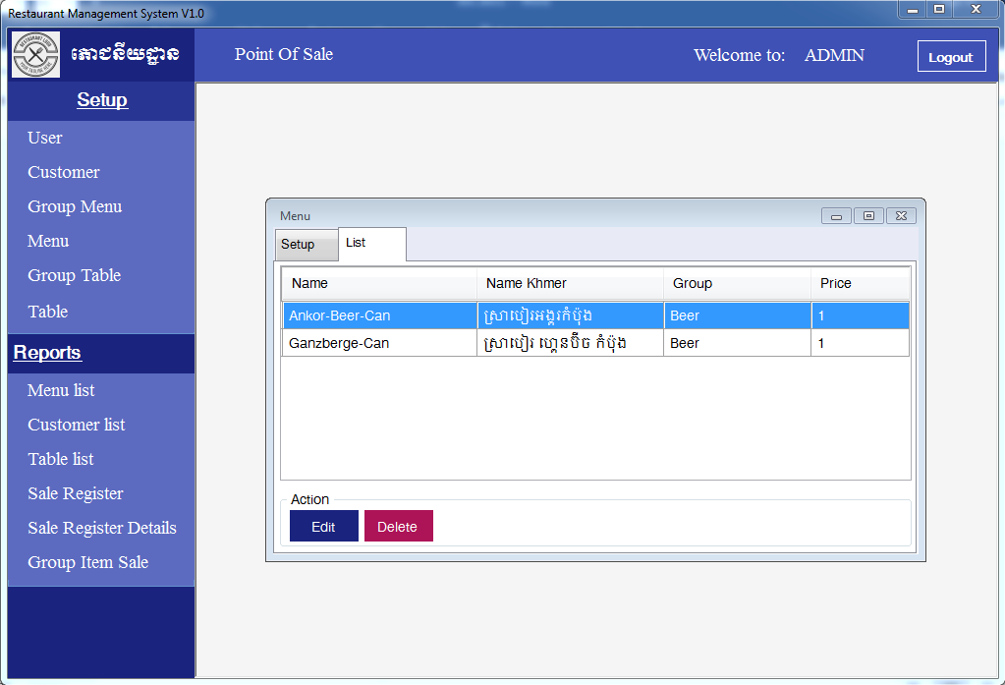

* + - 1. Group Table Form
* Setup Tab

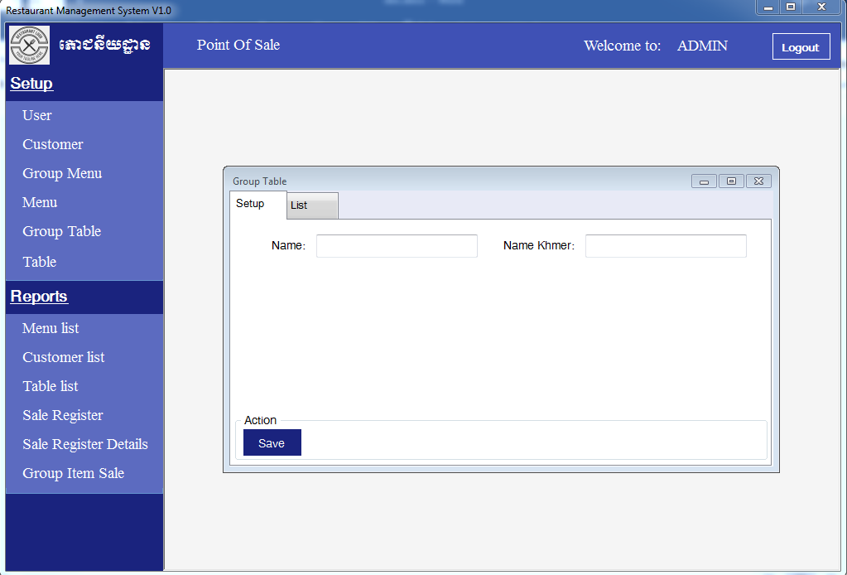

* List Tab

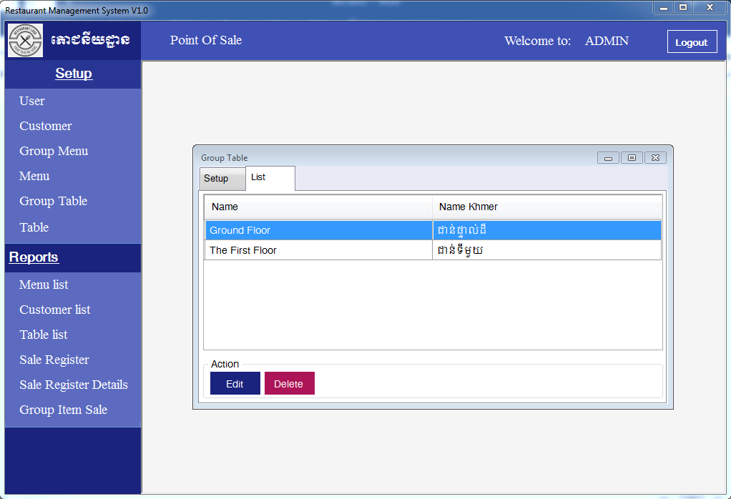

* + - 1. Table Form
* Setup Tab

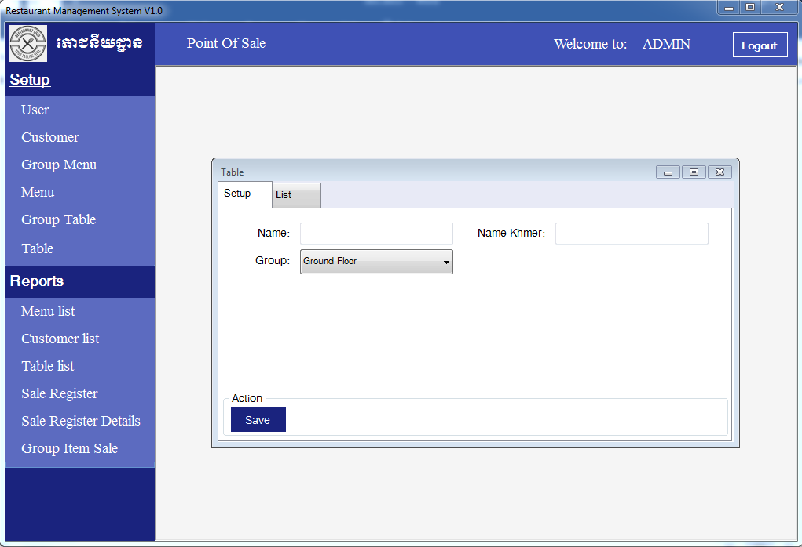

* List Tab

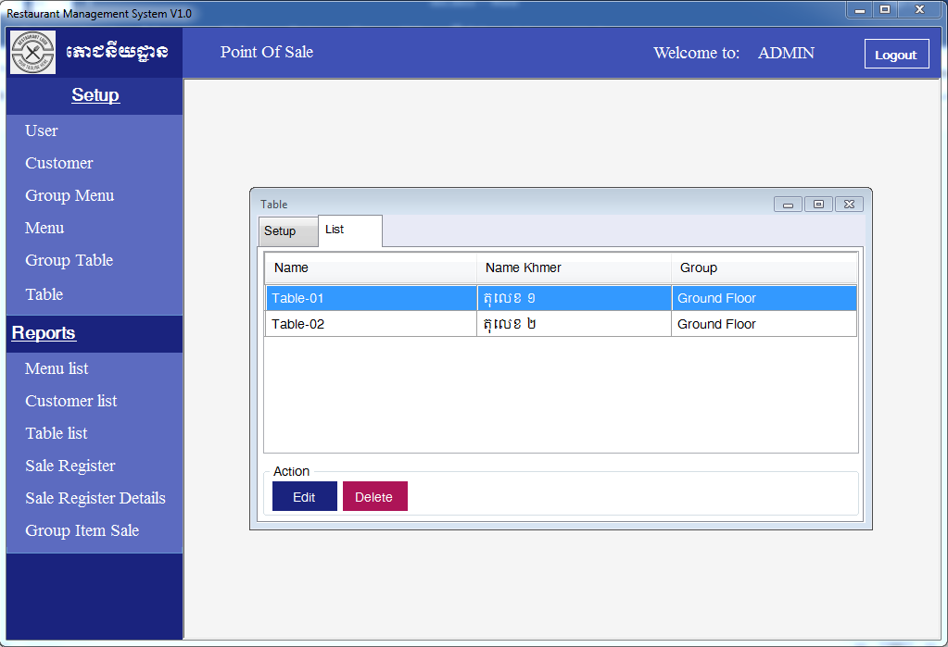

* 1. Report Module
     1. Menu List

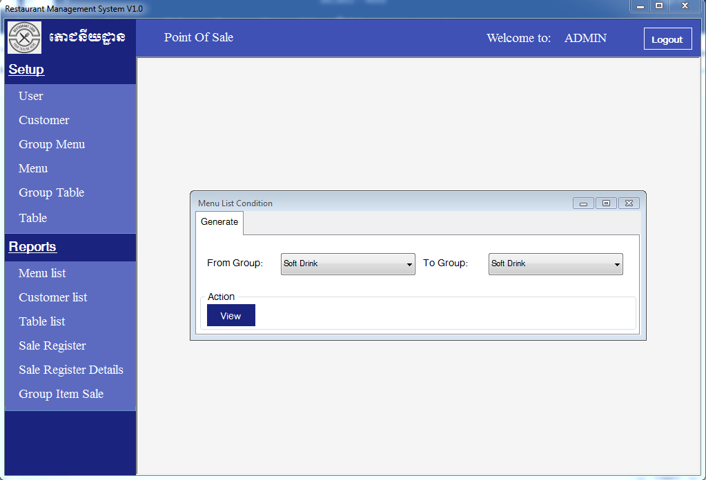

* + 1. Customer List

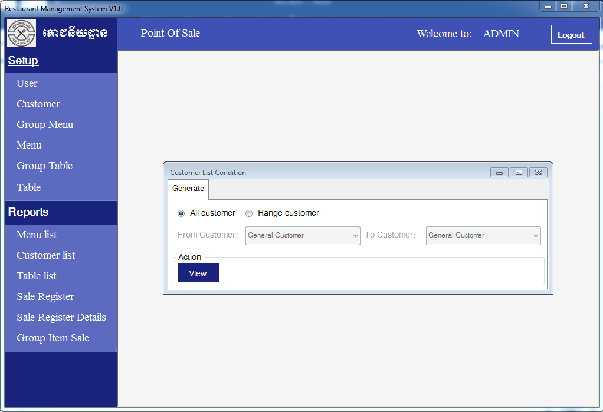

* + 1. Table List

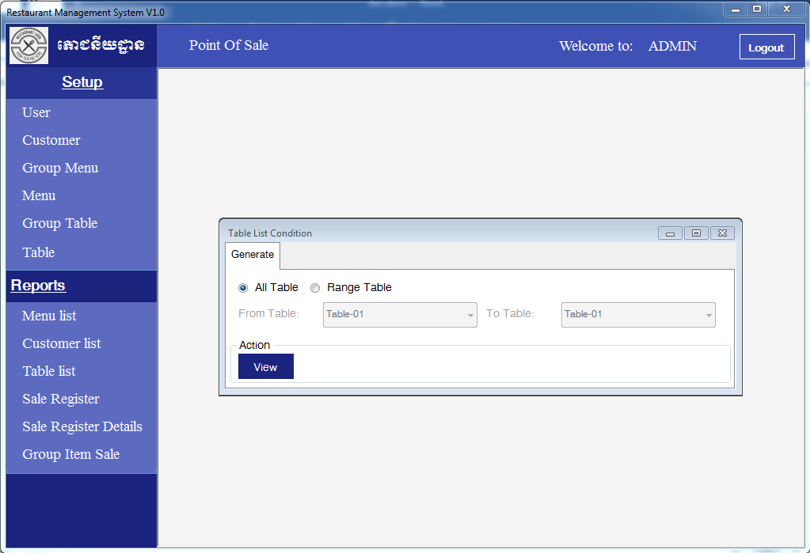

* + 1. Sale Register

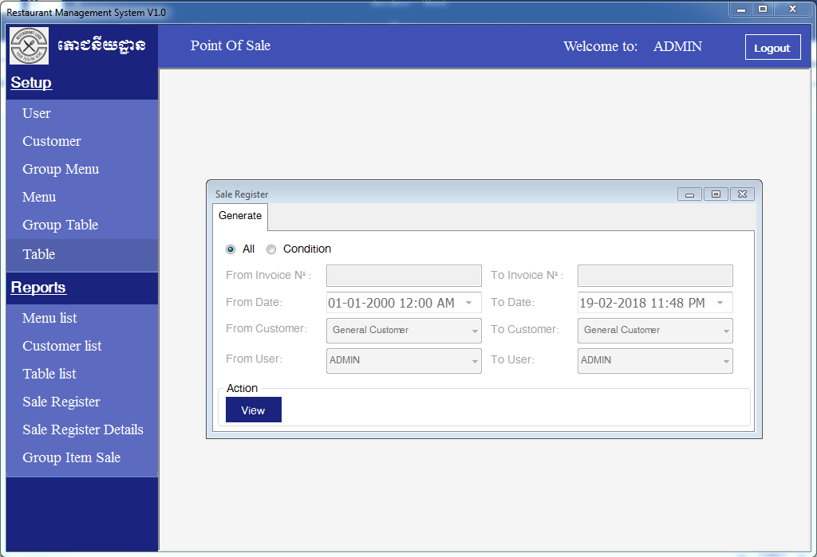

* + 1. Sale Register Detail

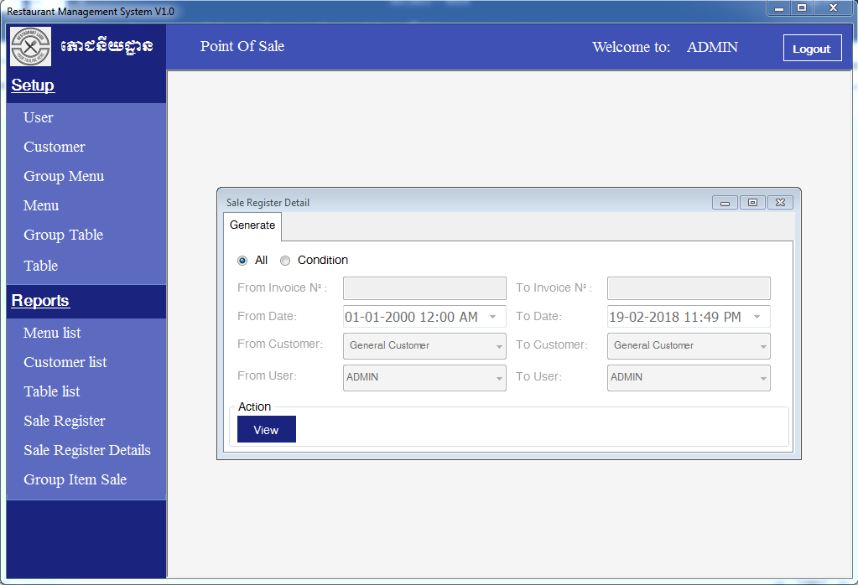

* 1. Group Item Sale

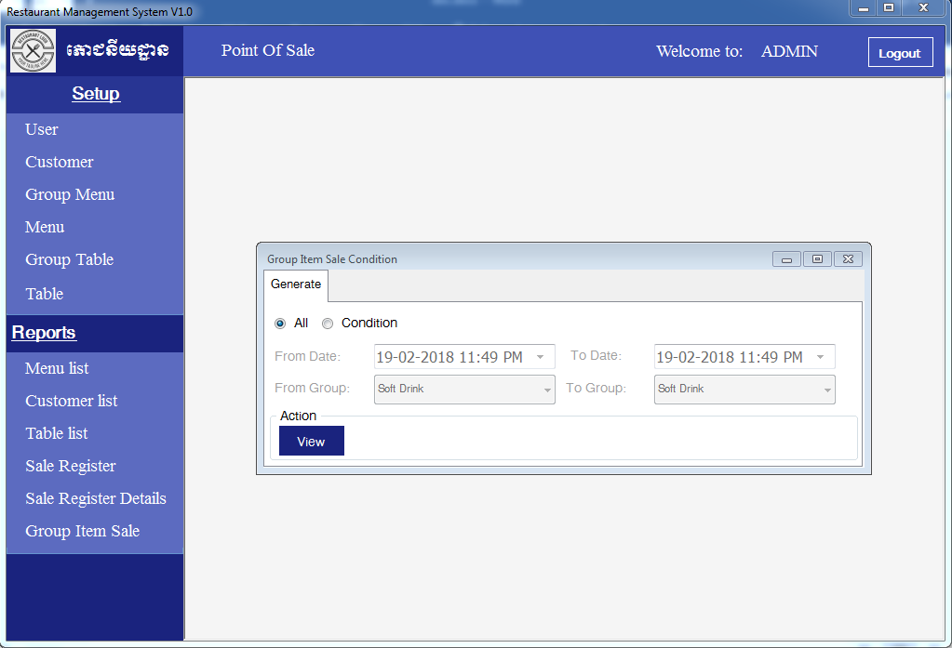

* 1. Point Of Sale

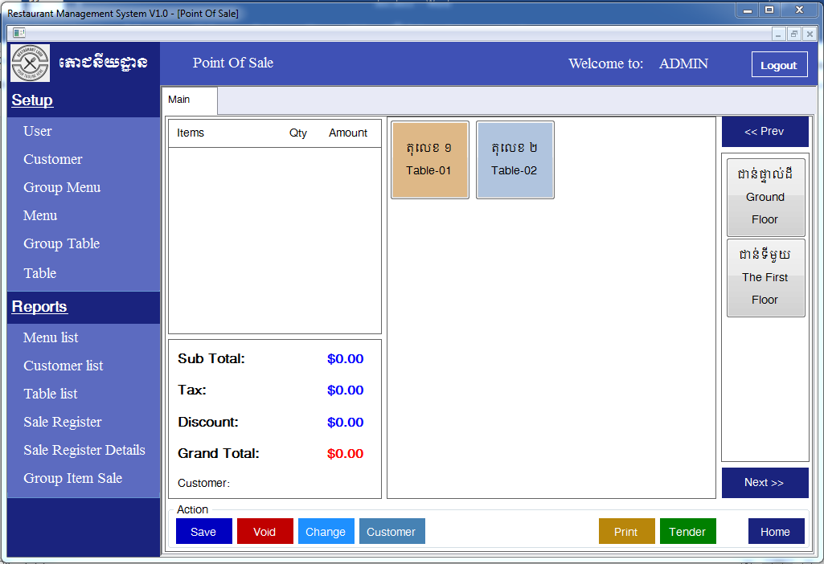

1. Conclusions
   1. គុណសម្បត្តិ
2. Restaurant System Management ធ្វើឱ្យការធ្វើការងារងាយស្រួលជាង និង លឿនជាងមុន
3. ទិន្នន័យទាំងអស់ត្រូវបាន រក្សាទុកក្នុង database ដូចនេះហើយ administrator អាច view គ្រប់ទិន្នន័យទាំងអស់គ្រប់ពេលវេលា។
4. System កាត់បន្ថយការធ្វើការងារដោយដៃ។
5. Restaurant System Management រក្សាទុកទិន្នន័យទាំងអស់អំពី អតីតបុគ្គលិក និង បុគ្គលិកបច្ចុប្បន្ន។
6. រក្សាទុកនូវរាល់ record អំពីការរៀបចំម្ហូប​ និង ម្ហូបដែលបាន​លក់
   1. ដែនកំណត់

* Application នេះមិនមាន send notification
* Application ត្រូវការ Dot Net Framework Runtime 4.5 ឡើង Sql Server
* គ្មានការធ្វើការកែរប្រែលើ UI របស់ Application
* អ្នកប្រើប្រាស់អាចទទួលបាន report ដែលកំណត់រួចជាស្រេចដោយ Application ប៉ុណ្ណោះ។